**SỬ DỤNG SQLITE TRONG ANDROID**

**Thực hiện: Nguyễn Đức Long – Fresher Android**

1. **GIỚI THIỆU SQLITE**

**SQLite** là một cơ sở dữ liệu quan hệ, mã nguồn mở và được tích hợp sẵn trên Android.

**SQLite** thường được sử dụng trong các ứng dụng ở **Local**, như các ứng dụng Danh bạ, Tin nhắn, Ghi chú, Quản lý thông tin cá nhân, Các tùy chọn thiết lập (Setting) trong phần mềm,…

1. **TẠO CƠ SỞ DỮ LIỆU VỚI SQLITE EXPERT**

SQLite Expert là 1 phần mềm cho phép tạo ra các cơ sở dữ liệu với các thuộc tính và dữ liệu do ta tùy chỉnh

Các bạn có thể chọn tạo cơ sở dữ liệu qua các công cụ có sẵn trong SQLite Expert hoặc sử dụng các câu lệnh SQL. Về cơ bản các câu lệnh trong SQLite Expert đều giống các câu lệnh tạo bảng, truy vấn,.. như trong MySQL hoặc SQLServer

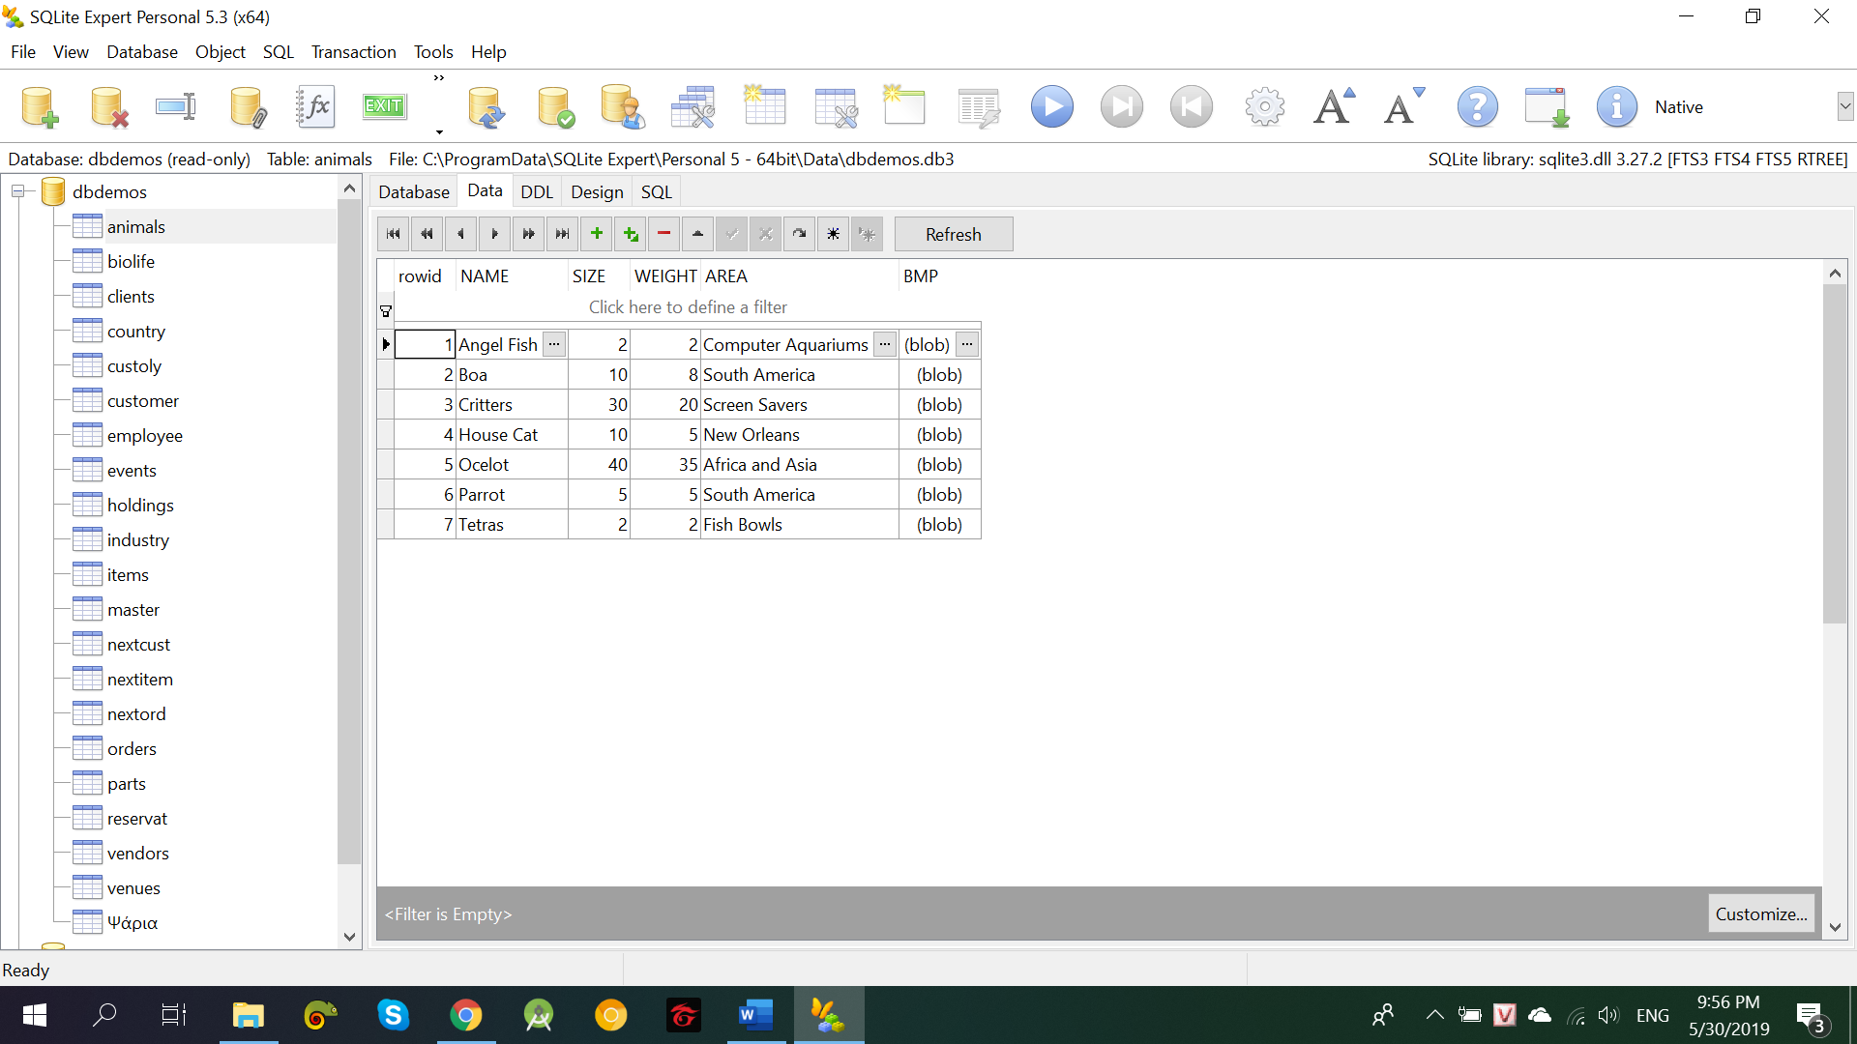

***Màn hình giao diện của SQLite Expert***

Các bạn sẽ tạo cơ sở dữ liệu mới tại **File** => **New Database** sau đó chọn nơi lưu trữ databse

Tiếp đến là tạo bảng bằng cách : Từ Tên Databse => Click Chuột phải => **New Table**

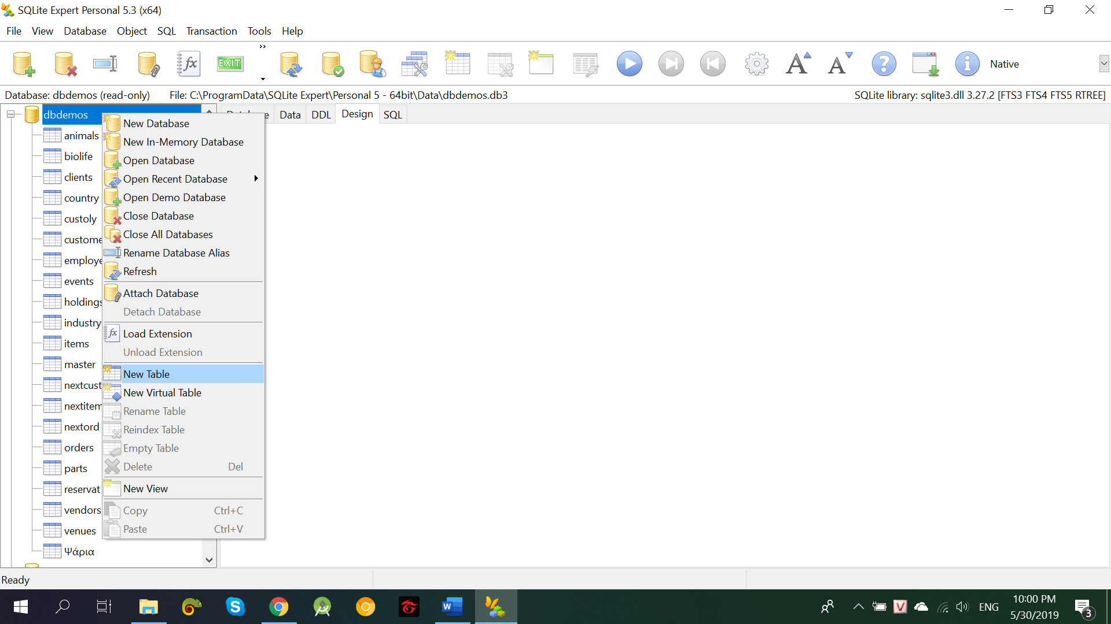

***Tạo bảng mới***

Tại màn hình của bảng các bạn vừa tạo, các bạn có thể thêm các cột tại tab **Columns**, Khóa chính tại **Primary Key** sau đó chọn **Apply**, lúc này các bạn sẽ thêm dữ liệu tại tab **Data**

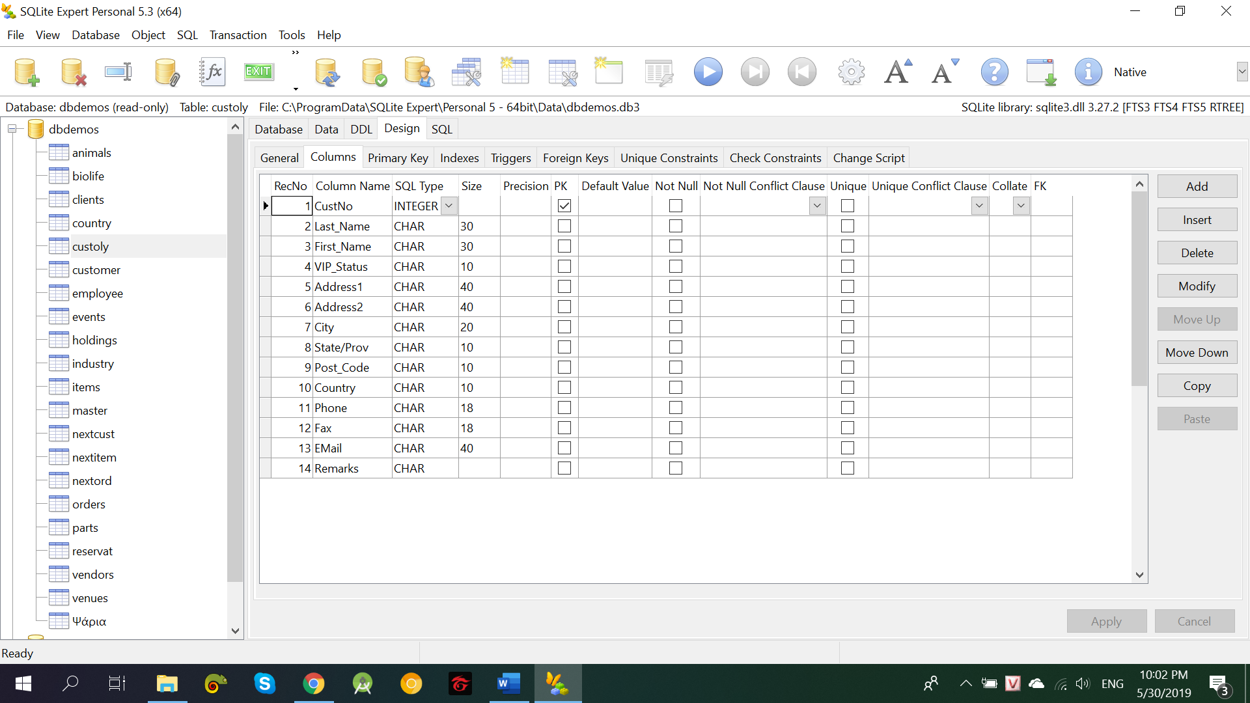

***Thêm các cột***

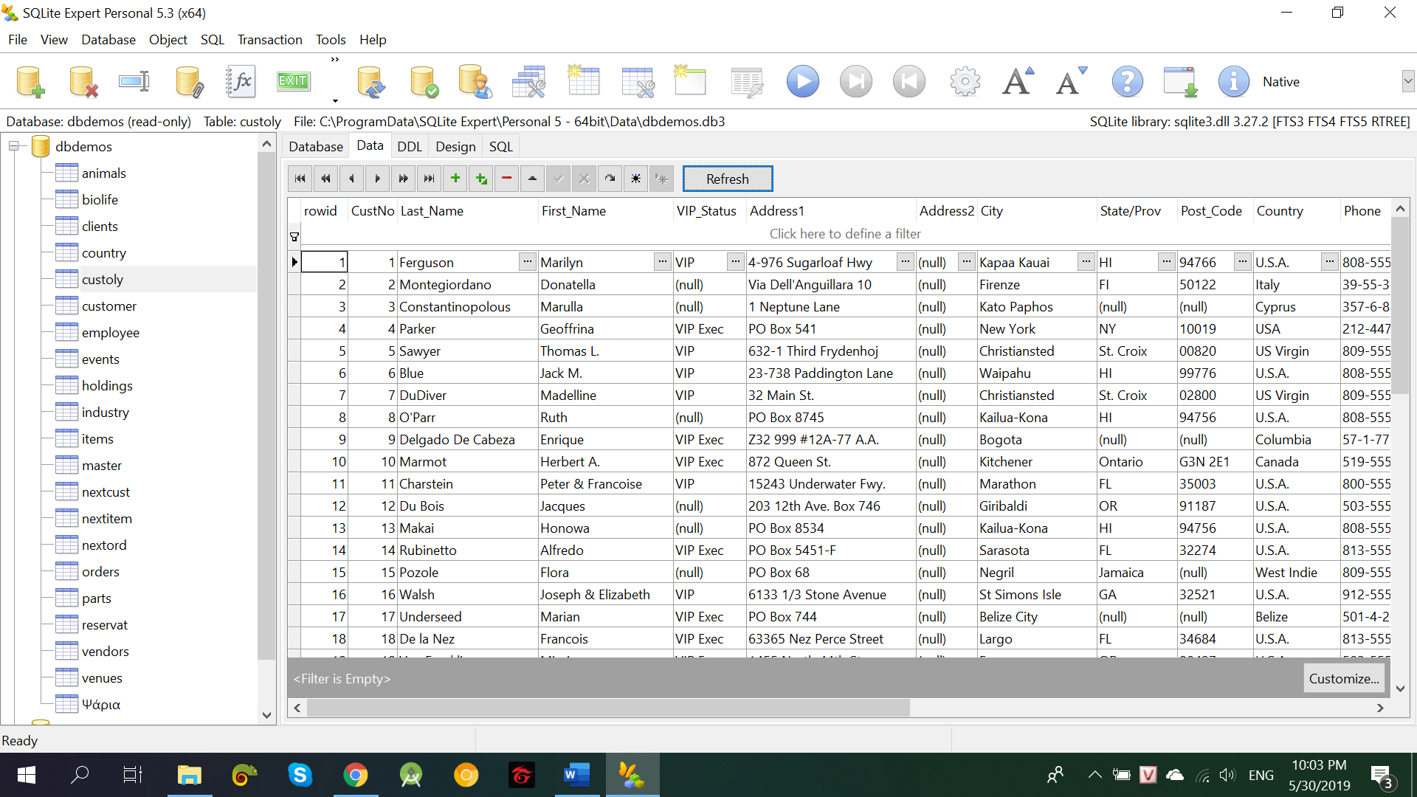

***Thêm dữ liệu cho bảng***

1. **Sử dụng SQLite trong Android**

Trong ví dụ sau chúng ta sẽ sử dụng database được thiết kế như hình:

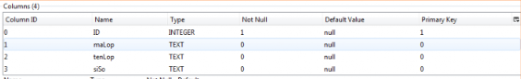

Sau khi đã có Database tạo ra từ SQLite Expert, các bạn sẽ tạo **Folder Assets** trong Project sau đó copy database của bạn vào **Folder Assets.**

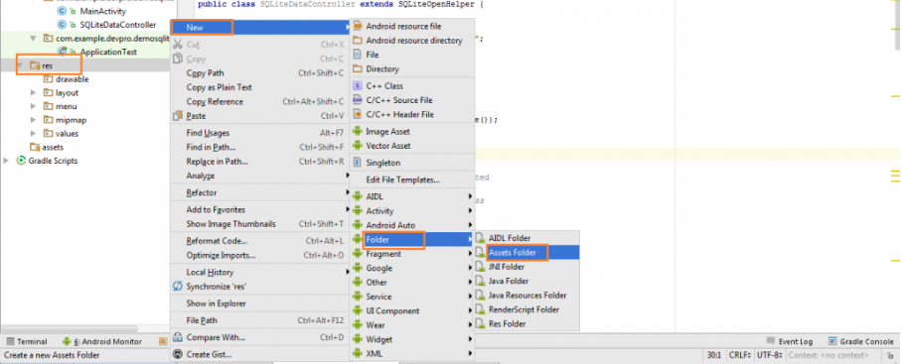

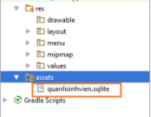

Bây giờ chúng ta sẽ tạo 1 Class **SQLiteDataController** kế thừa từ **SQLiteOpenHelper** có chức năng kết nối tới database và truy xuất dữ liệu có trong database.

Các bạn sẽ cần ghi đè 2 phương thức onCreate() và onUpgrade() :

* ***onCreate()*** - Những là nơi mà chúng ta cần phải viết để tạo bảng. Nó được gọi (called) khi cơ sở dữ liệu được tạo ra.
* ***onUpgrade()*** - Phương thức này được gọi khi cơ sở dữ liệu được nâng cấp như thay đổi cấu trúc bảng, thêm giàng buộc cho cơ sở dữ liệu, v..v.

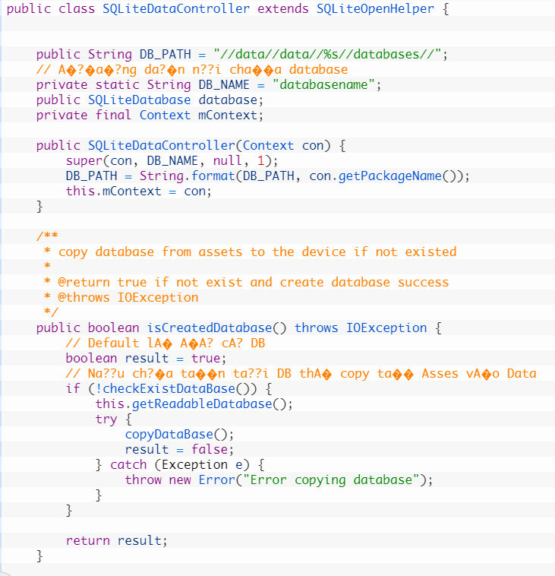

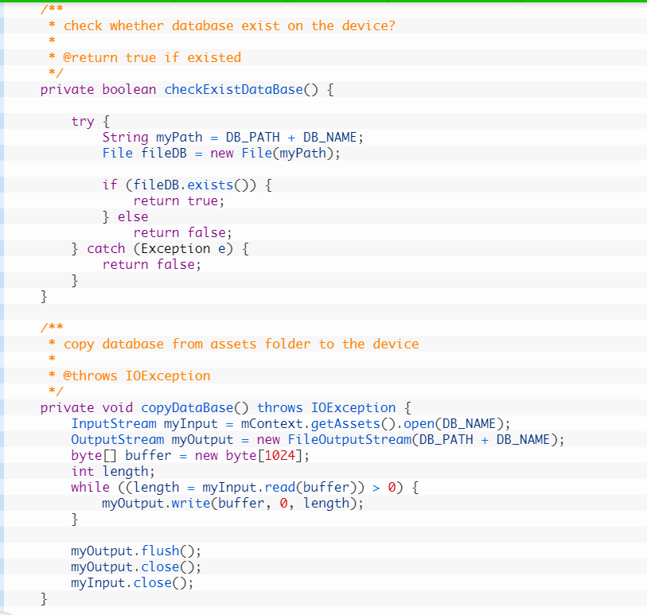

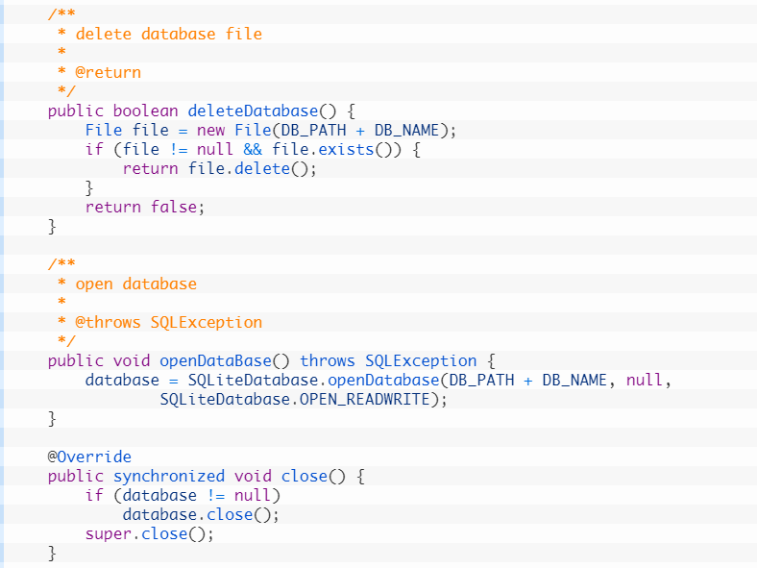

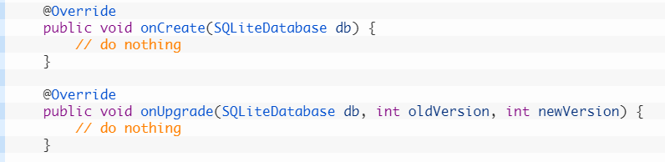

Tiếp theo chúng ta sẽ tạo LopHoc, Object này sẽ nhận dữ liệu trong database của các bạn.

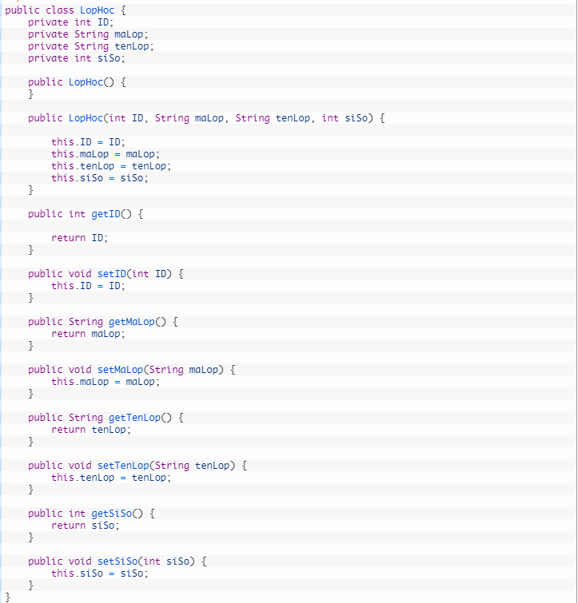

Bây giờ chúng ta sẽ tạo class kế thừa **SQLiteDataController**, class này sẽ chứa có phương thức để truy vấn vào cơ sơ dữ liệu như thêm, sửa, xóa,.. Từ các phương thức này các bạn sẽ lấy được dữ liệu mà mình cần.

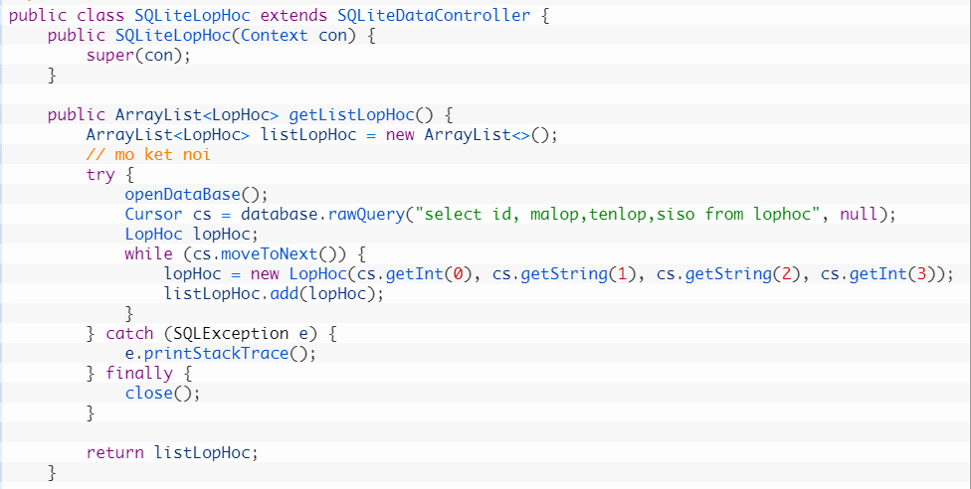

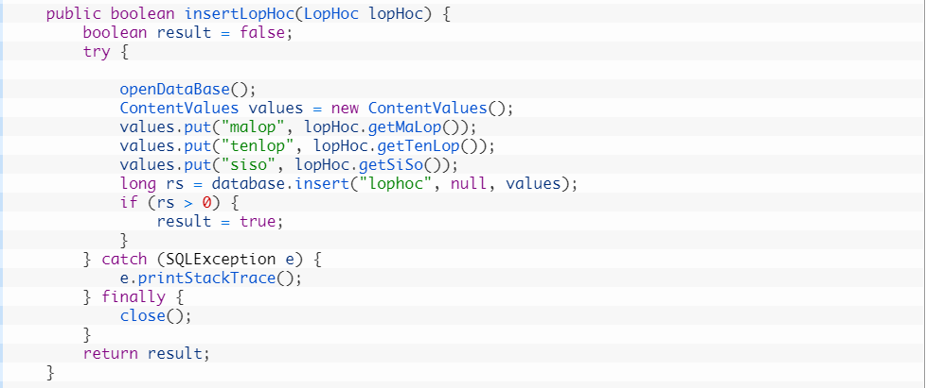

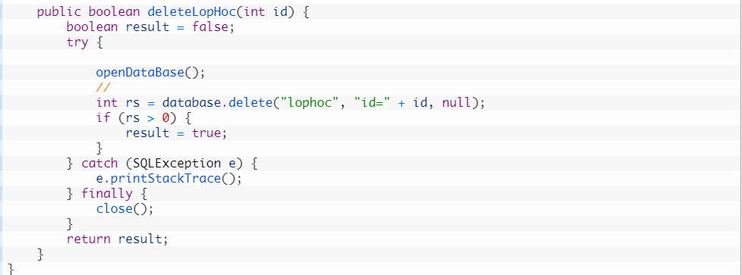

Các bạn có thể nhận thấy trong hàm **getListLopHoc()** có xuất hiện câu SQL quen thuộc. Hàm query sẽ trả về 1 Cursor, lúc này Cursor chưa trỏ đến dòng dữ liệu nào cả. Do đó ta dùng vòng while để duyệ từng dòng dữ liệu.Chú ý là Cursor này giống như Pointer nó cho phép truy xuất ngẫu nhiên.

Đối với hàm insert và delete thì sẽ có kết quả trả về:

* -1 sẽ là thất bại ( thêm hoặc xóa thất bại )
* Khác 0 sẽ là thành công

Khi sử dụng trong Activity, các bạn sẽ viết thêm 1 hàm **createDatabase()** để chắc chắn database đã sử dụng được và sử dụng hàm **createDatabase()** trong hàm **Override onCreate()** của Activity.

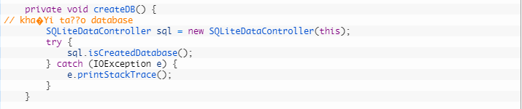

Sau đó các bạn có thể truy xuất dữ liệu và sử dụng tùy theo yêu cầu của chương trình.

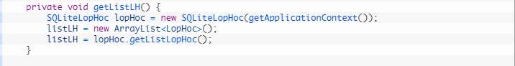

Chúc các bạn thành công .